БЮРО НАЦИОНАЛЬНОЙ СТАТИСТИКИ
АГЕНТСТВА ПО СТРАТЕГИЧЕСКОМУ ПЛАНИРОВАНИЮ И РЕФОРМАМ РЕСПУБЛИКИ КАЗАХСТАН

СОГЛАСОВАНО: | УТВЕРЖДЕНО:
Заместитель директора Республиканского государственного предприятия на праве хозяйственного ведения «Информационно-вычислительный центр Бюро национальной статистики Агентства по стратегическому планированию и реформам Республики Казахстан»  ___________________ Э.Б. Бижанова  «______» __________________ 2026 г. | Заместитель руководителя  Бюро национальной статистики  Агентства по стратегическому планированию и реформам Республики Казахстан  ___________________ Ф.М. Калиев  «______» __________________ 2026 г.

ПОСТАНОВКА ЗАДАЧ

на Модификацию функционала по согласованию и утверждению загружаемых dbf/xls

ИС «База данных агрегированных показателей»

г. Астана
2026 год
ЛИСТ СОГЛАСОВАНИЯ

Наименование подразделения | Должность | Фамилия, имя, отчество | Подпись
Исполнители:
от РГП на ПХВ «ИВЦ БНС АСПР РК»:
Департамент проектного управления | Аналитик | Кияшева А.Т.
Согласовано:
от РГП на ПХВ «ИВЦ БНС АСПР РК»:
Департамент проектного управления | Директор | Токбергенова А.М.
Департамент анализа и программирования статистических систем | Директор | Кулимбаев А.Ж.
от БНС АСПР РК:
Департамент информационных технологий | Директор  департамента | Кунашев А.У.
Департамент информационных технологий Управление координации и интеграции информационных систем | Главный эксперт | Аяпбергенова А.Р.

СОДЕРЖАНИЕ

1. ВВОДНАЯ ЧАСТЬ 4
1.1. Цель 4
1.2. Назначение 4
1.3. Определения, Сокращения, Аббревиатуры 4-5
2. ОБЩАЯ ЧАСТЬ 6
2.1. Перспективы использования продукта 6
2.2. Функции продукта 6
2.3. Характеристика пользователя 7
3. КОНКРЕТНЫЕ ТРЕБОВАНИЯ 8
3.1. Функциональные требования 8
3.1.1. Введение 8
3.1.2. Входная информация 8
3.1.3. Обработка 9-13
3.1.4. Выходная информация 13

1. ВВОДНАЯ ЧАСТЬ

1.1. Цель
Целью разработки является создание функционала утверждения данных, загружаемых в ИС БД АП через модуль загрузки данных из файлов форматов DBF и Excel (расширение *.dbf, *.xls, *.xlsx.). Новый функционал должен обеспечить, чтобы загруженные пакеты данных не переходили автоматически в статус «Утверждено», а сначала попадали в статус «Регистрация» и требовали явного утверждения уполномоченным пользователем.

1.2. Назначение
Вышеупомянутый функционал реализуется во исполнение пункта
20.4.2 «Модификация функционала по согласованию и утверждению загружаемых dbf/xls» согласно Плану сопровождения интегрированной информационной системы «е-Статистика» и поддержке пользователей услуг на 2026 год к договору №141040006851/260009/00 от 29.01.2026, для обеспечения контроля качества и достоверности данных перед их включением в ИС БД АП, повышая надежность и управляемость процесса загрузки данных.
Разрабатываемый функционал предназначен для фиксации всех этапов жизненного цикла пакета (загрузка → регистрация → утверждение / отклонение);

1.3. Определения, Сокращения, Аббревиатуры
Таблица 1. Термины, использованные в настоящем документе, имеют следующие определения

Сокращения, Аббревиатуры,  Термины | Полное наименование / Определение
РГП на ПХВ «ИВЦ» БНС АСПиР РК | Республиканское государственное предприятие на праве хозяйственного ведения «Информационно-вычислительный центр Бюро национальной статистики Агентства по стратегическому планированию и реформам Республики Казахстан»
ИИС «е-Статистика» | Интегрированная информационная система «е-Статистика»
ИС «БД АП» | Информационная система «База данных агрегированных показателей»
AD | Active Directory
DBF | Формат файлов баз данных dBase
Excel | Формат электронных таблиц Microsoft Excel (.xls, .xlsx)

2. ОБЩАЯ ЧАСТЬ

2.1. Перспективы использования продукта
Реализация механизма утверждения пакетов:
- Повысит управляемость процесса загрузки и утверждения данных;
- Обеспечит точность отчетности;
- Позволит отслеживать историю изменений пакетов;
- Позволит публиковать в ИАС Талдау только утвержденные данные.

2.2. Функции продукта

Модуль должна обеспечивать следующий функционал:
- Загрузка пакетов через модуль «Загрузка данных».
Пользователь вручную загружает файлы DBF или Excel, из которых формируется пакет данных.
- Присвоение статуса «Регистрация» загруженному пакету.
После загрузки пакет автоматически получает статус «Регистрация» и ожидает проверки.
- Просмотр загруженных данных.
Пользователи могут просматривать данные пакета. В случае выявления не корректных данных, пакет можно удалить со статуса «регистрация».
- Проверка и утверждение пакета
Утверждающий пользователь может проверить пакет и перевести его в статус «Утвержден».
- Отправить на доработку утвержденный пакет
При выявлении ошибок в пакете со статусом «Утвержден», он может быть отправлен на доработку с указанием причины. При отправке на доработку пакет с данными должен быть удален из базы данных.
- Фиксация всех действий с пакетом
Система сохраняет историю: загрузка, изменение статусов, комментарии причины отправки на доработку.

2.3. Характеристика пользователя

Доступ к ИС «БД АП» могут иметь только авторизованные пользователи ИИС «е-Статистика».
Доступ к ИС «БД АП» присваивается согласно матрице доступа из AD.
Все зарегистрированные пользователи должны иметь опыт работы с популярными веб-браузерами, такими как: Mozilla Firefox, Google Chrome.
Кроме того, использование функций компонента требует опыта работы с операционной системой Windows и ознакомления с руководством пользователя ИС «БД АП».
Доступ к модулю «Загрузка данных» могут иметь пользователи с ролью EStatBDAP_VIEW. Кроме того, для утверждения пакетов пользователь должен иметь роль EStatBDAP_AGREEMENT и EstatSectorХХ.

3. КОНКРЕТНЫЕ ТРЕБОВАНИЯ

3.1. Функциональные требования

3.1.1. Введение
Необходимо реализовать обработку пакетов данных, загружаемых через модуль «Загрузчик». Пакеты после загрузки фиксируются системой в статусе «Регистрация» и не могут автоматически переходить в статус «Утвержден».
Утверждение пакета осуществляется пользователями БД АП имеющими доступ на утверждение. У утверждающего лица имеется возможность отправки пакета на доработку, для возможности повторной загрузки данного пакета.

3.1.2. Входная информация
Система должна обеспечивать возможность загрузки пакетов данных через модуль «Загрузка данных» из файлов форматов DBF и Excel. Каждый загружаемый файл содержит агрегированные показатели, по которым система должна фиксировать следующие данные
- имя файла;
- дата и время загрузки;
- пользователь, выполнивший загрузку;
- метаданные (идентификаторы объектов, период, параметры).
При загрузке система должна выполнять проверку структуры файла:
- корректность формата файла (DBF/Excel);
- наличие всех обязательных колонок;
- проверку на дублирующийся строки;
- базовую проверку корректности значений (например, числовых или дат).
В случае обнаружения ошибок или несоответствий система должна фиксировать их в протоколе загрузки и отображать пользователю.
Все пакеты после загрузки должны получать статус «Регистрация». Автоматическое утверждение данных не допускается.

3.1.3. Обработка
По мере поступления и проверки данных в БД АП, пакеты с данными должны проходить поэтапный статус обработки:
- Загрузка данных;
- Ошибка при загрузке (в случае наличия ошибок);
- Регистрация (успешная посадка данных);
- Утверждение (проверенные данные переходят в статус утвержден).
- Успешная загрузка данных должна фиксировать пакет в статусе «Регистрация». Система сохраняет все метаданные, включая информацию о пользователе и времени загрузки.
- Если при проверке в загружаемых данных выявятся ошибки, то пакет должен перейти в статус «Ошибка при загрузке» с указанием причины возникшей проблемы.
- После статуса регистрация пользователь должен иметь возможность перевести пакет в статус «Утвержден». Также у утверждающего должна быть роль соответствующий отрасли. Пользователь с ролью утверждающего может открыть пакет и просмотреть его содержимое. Утверждающий проверяет корректность данных, соответствие бизнес-правилам и наличие всех необходимых показателей. У утвержденного пакета должна быть возможность отправки на доработку данных с указанием причины.
- Решение по пакету:
- Если пакет корректен, пользователь подтверждает его, и пакет получает статус «Утвержден».
- Если пакет содержит ошибки или несоответствия, пользователь отправляет на доработку . Пакет получает статус «Отправлен на доработку». Данные удаляются с БД.
- - Функционал должен позволять удалять пакеты со статусом «Регистрация» и «Ошибка при загрузке».
- - Каждый пакет должен хранить историю загрузки и информацию о входящем сообщении и отправляемом ответе.
Присвоение и создание новых статусов в БД:
Статус «Регистрация» - 101
Статус «Утвержден» - 102
Статус «Удалён» - 103
Статус «Отправлен на доработку» - 104
Порядок статусов выполнения загрузки пакетов:
010 – Данные с входного файла загружаются в служебные таблицы
015 – Данные с входного файла загружены в служебные таблицы
020 – Проверка 1-уровня
035 – Проверка 1-уровня закончилась успешно
040 – Проверка 2-уровня
055 – Проверка 2-уровня закончилась успешно
060 – Проверка 3-уровня
075 – Проверка 3-уровня закончилась успешно
080 – Загрузка данных в факт
100 – Загрузка данных в факт закончилась успешно
101 – Регистрация
102 – Утвержден

Порядок статусов выполнения удаления пакетов со статуса «Регистрация»:
101 – Регистрация
0154 – Удаляются старые данные пакета
0155 – Удалены старые данные пакета
103 – Удалён
Порядок статусов выполнения отправки на доработку:
102 – Утвержден
104 – Отправлен на доработку
0154 – Удаляются старые данные пакета
0155 – Удалены старые данные пакета
103 – Удалён

Основной функционал по работе с пакетами данных:
Информация по загруженным данным должна быть отображена в табличном виде с указанием основных составных полей (Таблица 2, Рис.1):

Таблица 2. Описание полей
Поле (столбец) | Описание
ИД | Идентификатор записи
Создан | Время создание пакета
Загружен | Время загрузки данных в БД
Имя файла | Имя загруженного файла
Форма | Форма загруженных данных
Период | Период данных
STDA | Тип данных
Запись | Количество записей в файле
Код | Код статуса загрузки файла
Код-статус | Код и описание статуса загрузки файла
Время | Время обновления статуса
Пакет | Номер пакета с данными
Пользователь | Учётная запись пользователя, совершившего последнее изменение в записи
Статус пакета (новое) | Код и описание статуса пакета
Отрасль (новое) | Код и наименование отрасли

- Размещение панели управления
Панель управления пакетами данных должна быть расположена в верхней части основного окна приложения.
- Элементы управления
В верхней части основного окна необходимо добавить следующие кнопки:
  - «Утвердить»
  - «Отправить на доработку»
- Изменения в таблице данных
В таблицу, отображающую пакеты данных, необходимо добавить два дополнительных столбца:
  - «Статус пакета»
  - «Отрасль»

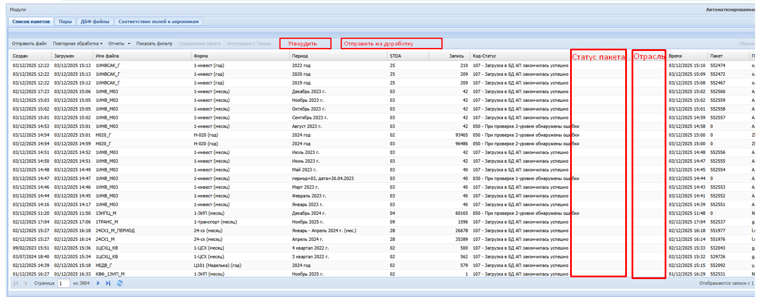

Рисунок 1

Кнопка «Утвердить»
По нажатию кнопки пакет должен перейти из статуса «Регистрация» в статус «Утвержден». Роль утверждающего должна быть распределена между отраслями статистики либо предоставлена ответственному лицу.
Только Утвержденные данные могут быть опубликованы в ИАС Талдау. Формирование регламентированных отчетов осуществляется на основе утвержденных данных.
Кнопка «Отправить на доработку»
В процессе обработки статистических данных утвержденный пакет с данными может быть отправлен на доработку. Возникает это в случаях переотчетов, выявлений ошибок, изменении расчетов и пересчетов. При отправке на доработку должна быть возможность ввода для указания причины доработки.
Кнопка «Содержание пакета»
При выборе пакета с данными должна быть возможность просмотра состава данных по загруженным показателям:
- Код КСП;
- Наименование КСП;
- Код разрезности;
- Наименование разрезности.

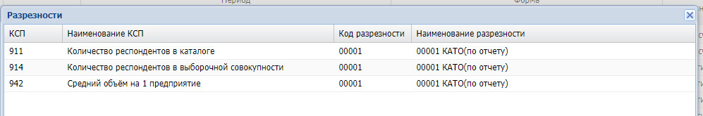
Рисунок 2

Кнопка «Интеграция с Талдау»
Система БД АП должна генерировать и отправлять сообщения для ИАС «Талдау» в случае изменения статуса загружаемого пакета, для последующего обновления данных в ИАС «Талдау».
По мере загрузки пакета все статусы пакета должны передаваться на сторону Талдау с целью контроля обновляемых данных. Талдау отображает данные пакетов со статусом 0050 (утвержденные пакеты).
Кнопка «Удалить»
Для пакетов со статусом «Регистрация» или «Ошибка при загрузке», должна быть возможность удаления данных. Утвержденные пакеты нельзя удалять (только отправить на доработку).

3.1.4. Выходная информация
Выходной информацией будут являться успешно загруженные данные по показателям в БД АП. Пакеты со статусом «Регистрация» и перешедшие в статус «Утвержден».

